【吕丹】
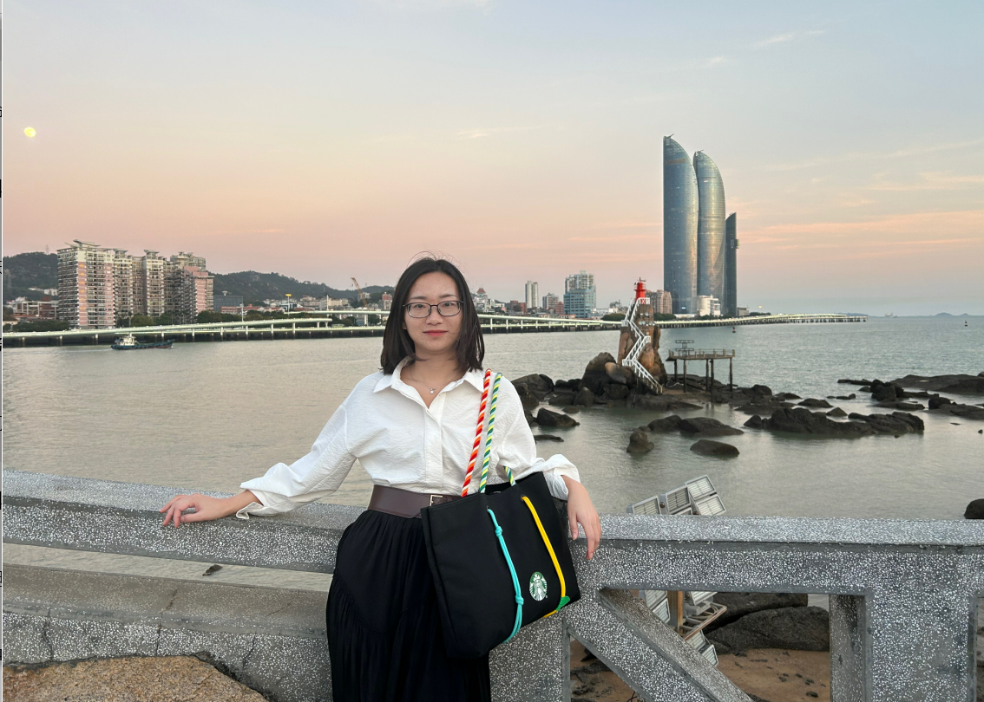

姓 名 | 吕丹
性 别 | 女
学 位 | 博士
专业 | 生物学
职 称 | 讲师
E-mail | Lvdan212@163.com

教师简介：吕丹，汉族，中国党员。2014年毕业于东南大学，获理学博士学位；现任安庆师范大学生命科学学院学院生物科学专业负责人、教学秘书。主要从事肿瘤耐药机制及治疗研究，并承担《生物学导论》、《人体解剖生理学》、《免疫学》等本科课程及《现代生物教学改革研究》等研究生课程的教学工作。主持或参与国家自然科学基金、安徽省教育厅高校自然科学研究重点项目等6 项，主持安徽省“六卓越一拔尖”项目 1 项、安徽省教学研究项目 1 项，在Frontiers in immunology等杂志上发表论文10余篇。曾获安庆师范大学课程思政教学大赛二等奖、三等奖各 1 项，安庆师范大学青年教师大赛三等奖 1 项。指导学生获批国家级、省级大学生创新训练项目2项，指导学生在师范生教学技能大赛、全国大学生生命科学竞赛、安徽省生物标本大赛等各类赛事中奖项10余项。

